# Intro

<!-- background soal bahwa 2 orang ini menang nobel ekon 2026, short reason why -->

<!-- rational expectation on new keynesian model was introduced, Cons -> PIH, CB-> New Keynesian philips curve ie, inflation sekarang tergantung ekspektasi inflasi masa depan ie $\pi_t=E_t \[\pi_{t+1}\] -->

<!-- Strong micro foundation for macro model, ga lagi menggunakan HANYA data masa lalu (ie Luas Critique) -->

# Bapak dari New Keynesian Modal

<!-- LALA Bahas paper hall, ga perlu detil2, cek cochrane dan noah dan [Tyler Cowen on Robert Hall](https://marginalrevolution.com/marginalrevolution/2026/10/robert-hall-nobel-laureate.html) make sure key takeawaysnya ada: bahwa konsumsi follows Permanent Income Hypothesis (PIH) by friedman consumption follows a random walk (artinya ga banyak hal masa lalu yg ngaruh ke konsumsi, time series alone wont help you predict the econom),

Ohhh buat lala ada. krn si $c_{t+1}=f(k_t,.)$, kamu bisa bahas juga paper wealth effect kita (ie github.com/den-econ/wealth-effect/ bahwa stock market (and any other wealth-altering event) itu akan ngaruh ke ekspektasi thus ngaruh ke konsumsi saat ini (Mansur et al 2026) -->

Dari paper Cochrane (2024) dia berkomentar mengenai Bob Hall dan Konsumsi dalam dua studi terdahulunya yaitu “Stochastic Implications of the Life Cycle-Permanent Income Hypothesis,” Hall (1978) dan “Intertemporal Substitution in Consumption,” Hall (1988). Paper ini merupakan salah satu yang menandai munculnya makroekonomi moderen yang membahas masalah yang sebelumnya tidak terselesaikan, yaitu intertemporal substitution.
Seperti biasanya penjelasan Bob dimulai dengan ide yang simpel namun brilian. Dalam asset pricing, price is present value of dividends, jadi price mengikuti pattern random walk.

<!-- HAIKAL Bahas woodford, bahas soal new NK model for CB, that is, macro vars pada random walk, thus forward looking, thus setting expectation by having a credible central bank is very important, mungkin lebih penting daripada toolsnya itu sendiri. "Communication itself is a POLICY TOOL for BI" Haikal mesti dig in apa yang disebut dengan "New Keynesian model" aka the 3-equation model. -->

# Pelajaran bagi indon

<!-- buka dengan pentingnya manage expectation, karena itu penting untuk policy maker, dan juga untuk masyarakat. -->

<!-- HAIKAL expectation management is important for economic agents, both consumers and investors alike -->

<!-- HAIKAL credible financial market (ie stock market, bond market, BI) is extremely imporant central bank is extremely important -->

<!-- LALA something terkait konsumen, misalnya kredibility of tax policy dan subsidy policy -->

# References

<!-- jangan lupa masukin sitasi ke ref.bib -->

Cochrane
- Dari paper Cochrane (2024) dia berkomentar mengenai Bob Hall dan Konsumsi dalam dua studi terdahulunya yaitu “Stochastic Implications of the Life Cycle-Permanent Income Hypothesis,” Hall (1978) dan “Intertemporal Substitution in Consumption,” Hall (1988). Paper ini merupakan salah satu yang menandai munculnya makroekonomi moderen yang membahas masalah yang sebelumnya tidak terselesaikan, yaitu intertemporal substitution.
- Jika sebelumnya xxx,xxx,xxx menjelaskan konsumsi sebagai aaa,bbb,ccc, Hall membawa argument yang berbeda … (cari)
- Seperti biasanya penjelasan Bob dimulai dengan ide yang simpel namun brilian. Dalam asset pricing, price is present value of dividends, jadi price mengikuti pattern random walk.
- Hal yang menarik dari ini adalah, Hall berangkat dari mengambil logika asset pricing atau teori penentuan harga asset, kemudian menerapkannya pada perilaku konsumsi rumah tangga. Pertanyaan selanjutnya apa kesamaan yang dimiliki oleh harga saham dan konsumsi? Dalam harga aset, nilai saham ditentukan oleh nilai masa kini dari dividen yang diharapkan akan diterima di masa depan. artinya, harga saham hari ini mencerminkan ekspektasi terhadap dividen masa depan.
- Jika investor sudah mengetahui bahwa perusahaan akan meningkatkan dividennya tahun depan, informasi tersebut sudah diperhitungkan dalam harga saham hari ini.
- Ini adalah intuisi random walk, dengan asumsi tertentu seperti tingkat diskonto yang konstan. Dalam model harga aset yang lebih umum, harga saham tidak harus mengikuti random walk secara persis.
- Menurut Permanent Income Hypothesis (PIH), konsumsi rumah tangga tidak hanya ditentukan oleh pendapatan saat ini, tetapi juga oleh nilai masa kini dari pendapatan yang diharapkan pada masa depan
- 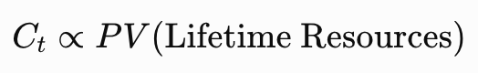
- Misalnya, seseorang mendapatkan gaji Rp10 juta per bulan. Namun, ia sudah mengetahui bahwa mulai tahun depan gajinya akan meningkat secara permanen menjadi Rp15 juta. Dalam model PIH, ia tidak harus menunggu sampai tahun depan untuk meningkatkan konsumsi. Dengan kemampuan menabung dan meminjam, ia dapat menyesuaikan konsumsi sejak sekarang. Ketika kenaikan gaji benar-benar terjadi tahun depan, tidak ada alasan untuk menaikkan konsumsi lagi hanya karena informasi yang sudah diantisipasi tersebut. Jadi, seperti harga saham, konsumsi sudah mencerminkan informasi tentang masa depan.
- Ini bagian paling penting secara ekonometrika.
- Cochrane menuliskan regresi:
- \[ c_{t+1}-c_t=a+bx_t+\varepsilon_{t+1} \]
- Mari kita uraikan:
Komponen | Makna
\(c_{t+1}-c_t\) | Perubahan konsumsi antara periode \(t\) dan \(t+1\)
\(a\) | Konstanta atau tren perubahan konsumsi
\(x_t\) | Variabel yang informasinya sudah tersedia pada periode \(t\)
\(b\) | Koefisien yang mengukur kemampuan \(x_t\) memprediksi perubahan konsumsi
\(\varepsilon_{t+1}\) | Komponen perubahan konsumsi yang tidak dapat diprediksi
- Hipotesis utama Hall adalah:
- \[ \boxed{H_0:b=0} \]
- Mengapa?
- Karena jika rumah tangga rasional dan sudah menggunakan semua informasi yang tersedia untuk merencanakan konsumsi, variabel yang diketahui hari ini seharusnya tidak dapat memprediksi perubahan konsumsi besok.
- Contohnya, Hall ingin mengetahui apakah pendapatan tahun sebelumnya dapat memprediksi perubahan konsumsi tahun berikutnya.
- Jika \(b\neq0\), berarti informasi lama masih memiliki kemampuan memprediksi perubahan konsumsi.
- Jika \(b=0\), hasilnya konsisten dengan prediksi random walk.
- Secara umum, Hall menemukan bahwa perubahan konsumsi tidak dapat diprediksi secara signifikan menggunakan banyak variabel yang sudah diketahui sebelumnya, termasuk pendapatan masa lalu.
- Namun, ada satu pengecualian menarik: Harga saham ternyata memiliki sedikit kemampuan untuk memprediksi pertumbuhan konsumsi. Ini berarti hasil empirisnya tidak sepenuhnya sesuai dengan model random walk yang ketat.
- Dua kemungkinan penjelasan:
  - Pertama, harga saham mencerminkan variasi expected returns.
  - Harga saham tidak hanya berubah karena ekspektasi dividen, tetapi juga karena perubahan tingkat pengembalian yang diharapkan investor.
  - Kedua, harga saham mungkin menangkap informasi lebih cepat daripada data konsumsi.
  - Harga saham dapat berubah segera ketika informasi baru muncul, sedangkan data konsumsi yang diukur sebagai rata-rata selama suatu periode mungkin baru menunjukkan penyesuaian secara bertahap.
  - Dengan demikian, kemampuan harga saham memprediksi konsumsi tidak serta-merta berarti rumah tangga bertindak tidak rasional.
- Kenapa temuan Hall penting?
  - Pada 1970-an, rational expectations berkembang menjadi pendekatan penting dalam makroekonomi
  - Hall menunjukkan bahwa teori yang berangkat dari perilaku optimal individu dapat menghasilkan prediksi empiris yang cukup kuat.
  - Ini berbeda dari pendekatan yang hanya menggunakan hubungan statistik antara pendapatan saat ini dan konsumsi.
  - 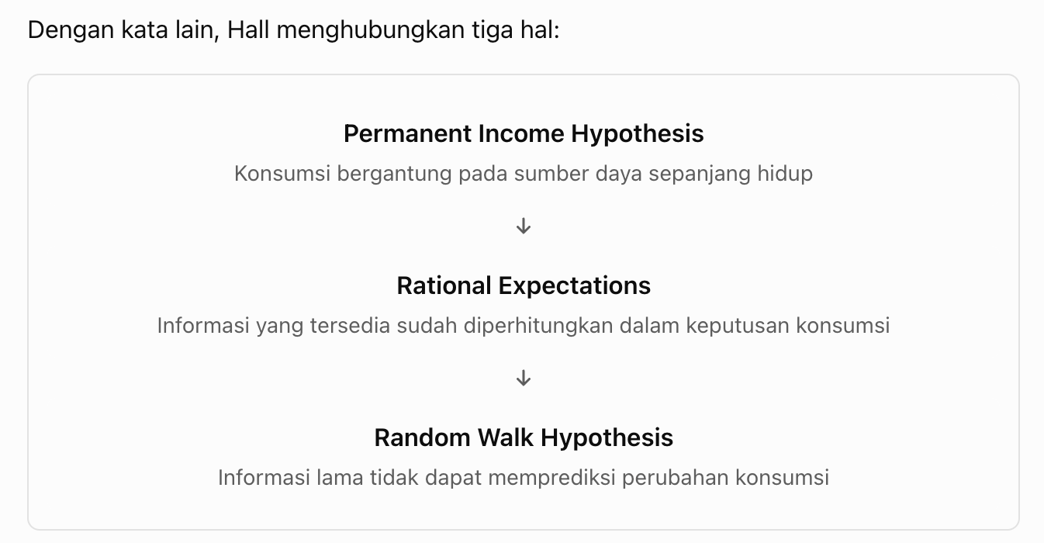
  - Cochrane juga menyebut bahwa keberhasilan PIH pada masa itu cukup kontroversial karena adanya persaingan intelektual antara pendekatan makroekonomi yang berbeda.
  - Cerita tentang beberapa ekonom MIT yang bercanda ingin mencabut gelar PhD Hall menggambarkan betapa tajamnya perdebatan tersebut.
  - “This butterfly did lead to thunderstorms.”
  - Ini metafora yang sangat menarik.
  - Cochrane ingin mengatakan bahwa ide Hall yang awalnya terlihat sangat sederhana, yaitu konsumsi seharusnya bergerak seperti harga saham, ternyata memiliki konsekuensi yang jauh lebih besar bagi teori makroekonomi.
  - Ide tersebut membuka jalan bagi pengujian perilaku konsumsi berdasarkan optimisasi antartempo dan ekspektasi rasional, sekaligus memunculkan perdebatan serta penelitian lanjutan mengenai mengapa konsumsi aktual terkadang menyimpang dari model tersebut.
- Satu hal yang paling penting untuk dipahami
  - Hall tidak mengatakan bahwa konsumsi rumah tangga tidak dapat diprediksi sama sekali.
  - Konsumsi bulan depan bisa sangat mirip dengan konsumsi bulan ini.
  - Yang ia katakan adalah bahwa, di bawah asumsi modelnya, perubahan konsumsi tidak dapat diprediksi menggunakan informasi yang sudah tersedia hari ini.
  - Itulah perbedaan antara predicting consumption levels dan predicting changes in consumption, sekaligus inti dari hipotesis random walk Hall (1978).
- Background: 70s economics
  - In the late 1970s, economists had begun to formalize the intuitions in Milton Friedman’s permanent income hypothesis using the simple linear-quadratic model.
  - Consumption should follow a random walk, which Bob tested by running the forecasting regression (1). As with finance, that economists cannot predict well, usually an insult, is a measure that theory is right.
  - Now, why did this matter? Much of the profession was in the thrall of ISLM modeling, and Hall was part of the rational expectations revolution that overturned that approach. Typical models looked like
  - One big debate was over the size of the marginal propensity to consume α, and consequently the “multiplier” connecting equilibrium output to government spending.

Noah

Tyler Cowen

Cochrane
- Ide Hall adalah konsumsi seharusnya berprilaku seperti harga saham.
  - Seperti dalam asset pricing, harga saham mencerminkan nilai saat ini atau present value dari dividen yang diharapkan pada masa depan
  - Sementara itu, dalam Permanent Income Hypothesis (PIH), konsumsi merupakan nilai sumber daya yang diharapkan tesedia sepanjang hidup seseorang, termasuk pendapatan masa depan
  - Kemiripannya berada pada aspek forward-looking dalam saham dan konsumsi. Jika harga saham mencerminkan ekspektasi dividen di masa depan dan konsumsi mencerminkan ekspektasi pendapatan masa depan, maka konsumsi seharusnya menjelaskan pola yang mirip dengan harga saham (Cochrane, 2024).
  - Hipotesis Hall: konsumsi seharusnya mengikuti random walk
  - Hal ini juga dipengaruhi dengan informasi dan ekspektasi. Dalam pasar saham, ketika pada saat ini dividen yang akan didapatkan di tahun depan diperkirakan akan lebih besar, karena investor yang mengetahui informasi tersebut, harga saham hari ini akan merefleksikan ekspektasi kenaikan dividen itu. selanjutnya, ketika tahun depan kenaikan benar-benar terjadi sesuai perkiraan, harga saham tidak mengalami kenaikan tambahan.
  - Namun, harga saham yang berbeda dari perkiraan dapat terjadi jika ada unexpected information, yaitu informasi yang belum diperhitungnkan dalam ekspektasi sebelumnya.
  - Hall menggunakan logika ini dalam konsumsi, ketika seseorang mengetahui bahwa tahun depan pendapatannya akan meningkat secara permanen (ex: kenaikan UMP? Ada subsidi tanpa batas waktu?), dalam PIH, konsumsi sekarang sudah disesuaikan dengan asumsi tidak menghadapi borrowing constraints.
  - Ketika prediksi kenaikan tersebut benar-benar terjadi, tidak ada perubahan konsumsi karena informasi dari ekspektasi sebelumnya sudah diketahuin
    - Q: ini berarti asumsinya gak akan berubah kalo gaada informasi baru ya
  - Jadi point sebenarnya itu bukan konsumsi ditentukan secara acak (q: ini mksdnya bukan random walk). Justru karena konsumen sudah memperhitungkan informasi yang tersedia secara rasional, perubahan konsumsi berikutnya tidak seharusnya dapat diprekdisi dari informasi yang sudah diketahui hari ini.
  - Catatan penting: analogi harga saham hanya penyederhanaan, harga asset tidak selalu mengikuti random walk dengan rigid apabila expected returns atau discount rates berubah.
  - 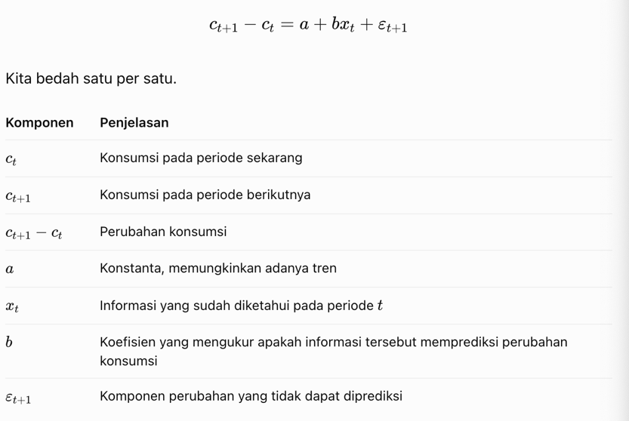
  - Hipotesis Hall
  - 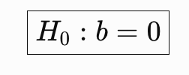
  - Hal ini mengindikasikan bahwa variable yang sudah diketahui pada periode t tidak seharusnya dapat memprediksi perubahan konsumsi dari t ke t+1
  - Hall tidak mengatakan bahwa pendapatan tidak memengaruhi konsumsi. Ia mengatakan bahwa informasi pendapatan yang sudah diketahui tidak seharusnya memiliki tambahan kemampuan untuk memprediksi perubahan konsumsi.
  - Secara umum Hall menemukan kalau konsumsi memang mengikuti random walk (semua hal seperti konsumsi masa lalu dll) itu tidak dapat memprediksi perubahan konsumsi secara signidikan.
  - Namun, ada satu hal yang menjadi pengecualian yaitu stock prices slightly forecast consumption growth. Jadi harga saham ternyata memiliki sedikit kemampuan untuk memprediksi pertumbuhan konsumsi (Hall, 1988). Hal ini menjadi menarik karena kalau konsumsi benar-benar mengikuti random walk, maka harga saham yang sudah diketahui hari ini seharusnya tidak bisa memprediksi konsumsi besok.
    - Yang seharusnya terjadi jika sesuai hipotesis b=0: Jan: ada informasi positif muncul dan harga saham jadi 2000 -> Jan: konsumen langsung merevisi ekspektasi pendapatan dan menyesuaikan konsumsi -> Feb tidak ada info baru, tidak ada perubahan konsumsi dari harga saham januari.
    - Sesuatu temuan Hall yang berbeda -> empirically, Hall menemukan harga saham sedikit bisa memprediksi pertumbuhan konsumsi berikutnya. Jan: harga saham meningkat, prospek ekonomi lebih baik -> feb: konsumsi agregat cenderung meningkat -> maret: penyesuaian konsumsi masih terlihat
    - Jadi informasi harga saham januari memiliki sedikit predictive power terhadap konsumsi februari. Hal ini bertentangan dengan prediksi random walk sederhana.
    - Namun, Cochrane memberikan kemungkinan bahwa harga saham merespons informasi lebih cepat daripada data konsumsi yang kita observasi. Misalnya ketika januari muncul informasi prospek pendapatan masa depan membaik, harga saham langsung bereaksi pada saat itu juga, konsumen langsung menyesuaikan konsumsi, tetapi data konsumsi biasanya adalah rata-rata selama januari dan februari. Akibatnya seolah-olah harga saham Januari memprediksi pertumbuhan Februari padahal konsumen sebenarnya sudah bereaksi segera.
    - ketika harga saham sudah Rp2.000 dan informasinya sudah diketahui konsumen, mereka seharusnya sudah menyesuaikan konsumsi. Yang ditemukan Hall bukan bahwa konsumen menunggu harga saham benar-benar mencapai Rp2.000, melainkan bahwa harga saham yang sudah terobservasi masih memiliki sedikit kemampuan memprediksi perubahan konsumsi pada periode berikutnya.
    - Itu dua hal yang berbeda. Karena regresi menggunakan rata-rata konsumsi bulanan, bukan konsumsi tepat pada saat keputusan dibuat.
    - Kesimpulannya: Puzzle-nya bukan kenapa konsumsi bereaksi terhadap harga saham, melainkan kenapa informasi harga saham yang sudah tersedia hari ini masih bisa memprediksi perubahan konsumsi besok, padahal menurut rational expectations informasi tersebut seharusnya sudah diperhitungkan hari ini.
  - Berdasarkan Coachrane ada dua kemungkinan penjelasan, yaitu harga saham mencerminkan expected returns, bukan hanya ekspektasi dividen. Hal ini menjadikan harga saham lebih kompleks dari random walk sederhana.
    - Meskipun Hall memberikan analogi bahwa harga saham dan konsumsi sama-sama forward-looking, analogi ini memiliki keterbatasan. Dalam model sederhana dengan constant expected returns, harga saham sudah menggambarkan seluruh informasi. Namun, jika expected returns berubah dari waktu ke waktu, harga saham tidak harus mengikuti random walk sederhana, begitu pula dengan konsumsi. Dalam model konsumsi yang lebih umum (euler), expected consumption growth dapat berubah ketika expected returns berubah.
    - Jadi, kalau harga saham hari ini mengandung informasi tentang perubahan expected retuns, harga saham mungkin juga mengandung informasi yang relevan untuk memprediksi pertumbuhan konsumsi.
    - Point penting di sini adalah bukan konsumen terlambat menyelesaikan konsumsi. Bisa saja konsumen sepenuhnya rasional, tetapi model random walk sederhana terlalu restriktif karena mengabaikan variasi expected returns.
  - Selain itu, mungkin harga saham mengungkapkan informasi lebih cepat dari data konsumsi. Harga saham langsung bereaksi ketika muncul informasi baru mengenai kondisi ekonomi dan pendapatan masa depan. Sebaliknya, data konsumsi yang digunakan ekonom biasanya merupakan rata-rata konsumsi selama satu periode (time-averaged consumption data). Akibatnya, penyesuaian konsumsi yang sebenernya cepat tetapi terlihat lebih lambat dalam data.

Wealth Effect Paper
Ohhh buat lala ada. krn si $c_{t+1}=f(k_t,.)$, kamu bisa bahas juga paper wealth effect kita (ie github.com/den-econ/wealth-effect/ bahwa stock market (and any other wealth-altering event) itu akan ngaruh ke ekspektasi thus ngaruh ke konsumsi saat ini (Mansur et al 2026) -->

Findings:
- Mansur et al. (2026) membahas tentang hubungan pasar saham Indonesia yang mengalami crash dengan penurunan konsumsi masyarakat. Jika berpengaruh seberapa besar, seberapa cepat, dan apakah responsnya berbeda dibandingkan ketika pasar saham naik?
- Logika paper ini adalah sumber informasi atau shock yang merupakan perubahan kekayaan yang berkaitan dengan pasar saham (stock market wealth shocks).
- Misalnya, IHSG jatuh tajam. Masyarakat bisa mulai khawatir bahwa kekayaan, pendapatan, atau prospek ekonominya memburuk. Akibatnya, mereka mungkin mengurangi konsumsi meskipun pendapatan bulanannya belum turun.
- Pertama, Wealth effect muncul dengan jeda waktu. Paper melaporkan bahwa crash pasar saham sebesar 8% berkaitan dengan penurunan pertumbuhan penjualan ritel sekitar 5,9% setelah dua bulan. Jadi, respons konsumsi yang terukur tidak langsung mencapai puncaknya pada bulan ketika pasar saham jatuh.
- Kedua: Tidak semua fluktuasi saham memengaruhi konsumsi. Menurut paper, hanya extreme shocks yang melewati ambang 1,5 standar deviasi yang menghasilkan respons signifikan. Penulis menyebutnya non-linear panic trigger: masyarakat relatif tidak merespons volatilitas biasa, tetapi bereaksi ketika guncangan sudah cukup ekstrem.
- Ketiga: Ada proses kembali ke keseimbangan. Sekitar 34,7% penyimpangan dari hubungan keseimbangan jangka panjang terkoreksi setiap bulan dengan half-life sekitar 1,48 bulan
- Keempat: Crash dan boom tidak memiliki dampak yang simetris. Crash pasar saham berkaitan dengan penurunan konsumsi yang signifikan, sedangkan kenaikan saham yang ekstrem tidak menunjukakn dampak signifikan. Dalam paper ini, hal ini disambungkan dengan loss aversion: kerugian terasa lebih kuat daripada keuntungan yang besarnya sama.
  - Perbedaan dengan Hall adalah dalam model sederhana, respons terhadap inovasi kekayaan yang setara tetapi berlawanan tanda bersifat simetris.
  - Penulis menafsirkan hal tersebut sebagai bukti yang konsisten dengan loss aversion dan precautionary saving.
  - Namun, secara teoretis, asymmetry tidak hanya disebabkan oleh loss aversion tetapi bisa juga liquidity constraints, perubahan ketidakpastian, atau perbedaan persistensi shock postif dan negative juga bisa menghasilkan respons yang berbeda.
  - Selain itu, paper ini juga menegaskan mengenai sentiment-driven precautionary motives, yaitu ketika konsumsi setelah crash mungkin lebih banyak dipengaruhi oleh kehawatiran dan motif berjaga-jaga daipada sekadar penurunan kekayaan finansial secara mekanis.
  - 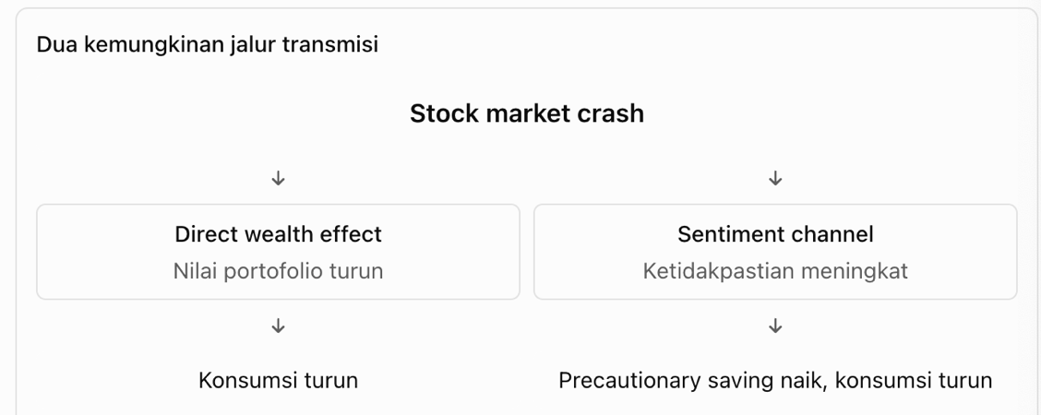
  - Namun, kita juga harus hati-hati: data agregat yang menunjukkan konsumsi turun setelah crash belum dengan sendirinya membuktikan bahwa sentiment adalah penyebabnya.
  - Untuk membedakan direct wealth effect dari sentiment channel, idealnya kita membutuhkan informasi tambahan mengenai kepemilikan saham, ekspektasi rumah tangga, atau perubahan perilaku konsumsi pada kelompok yang berbeda.
- Paper ini menjadi menarik karena sejalan dengan bukti empiris yang dilakukan Hall (1988) sebelumnya, tetapi perlu dicatat juga seperti yang sebelumnya Cochraine (2024) sampaikan bahwa ada kemungkinan data konsumsi merupakan average sehingga stock market seolah2 masih bisa memprediksi.
- Pertama, apakah penurunan retail sales setelah crash benar-benar disebabkan oleh wealth shock? Bisa saja pasar saham dan konsumsi sama-sama merespons informasi buruk tentang prospek ekonomi. Ini persoalan identification dan common shocks.
- Kedua, apakah lag dua bulan mencerminkan perilaku konsumen atau cara data diukur? Ini langsung terhubung dengan kritik time aggregation yang dibahas Cochrane dalam paper sebelumnya.
- Ketiga, apakah asymmetry cukup untuk membuktikan loss aversion? Belum tentu, karena precautionary saving, liquidity constraints, dan perbedaan karakteristik shock juga dapat menghasilkan pola asimetris.
- Ketiga pertanyaan ini bukan berarti hasil paper salah. Justru ini membantu kita membedakan apa yang ditemukan dalam data, apa yang konsisten dengan teori, dan apa yang benar-benar berhasil diidentifikasi.

